XEC简易使用指南

- 解压XCE到任意盘根目录，打开并找到vcredist组件，并根据系统版本安装64或32位版本。
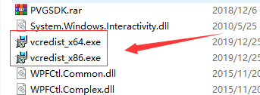

- 找到PE3.exe文件，双击打开运行，下图为程序图标以及登录界面。
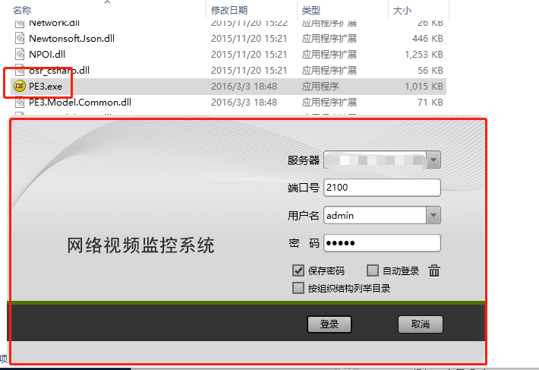

- 配置说明：
端口号：2100
用户名、密码均为：admin

服务器地址为视频网关配置的其中一个IP，且与当前所用电脑所在的网络有关。注：视频网关配置可联系承建方
举例说明：
视频网关的网口0配置IP为192.168.1.250，网口5配置为192.168.20.252；
若使用电脑为与网口5为同一网段的，确认可以ping通网口5（192.168.20.252）的，则填写服务器地址为192.168.20.252（如上截图）；
若使用电脑为与网口0为同一网段的，确认可以ping通网口0（192.168.1.250）的，则填写服务器地址为192.168.1.250。

- 软件主界面及功能简易说明
红框：可根据分类选择对应的实时画面
黄框：可根据点位名称信息快速查找
蓝框：根据实际需求选择多画面同时播放。注：此处提供最多16路同时观看，但由于电脑配置以及网络带宽限制，建议不要超过4路同时观看。
绿框：全屏观看
黑框：关闭当前所有所有点位图像
红色箭头：关闭指定点位图像

